КГУ «Специальная школа-интернат №7» УО ВКО

Утренник для начальных классов
«Сказка - ложь, да в ней намёк – добрым молодцам- урок»
(открытый урок в 4 «б» классе)

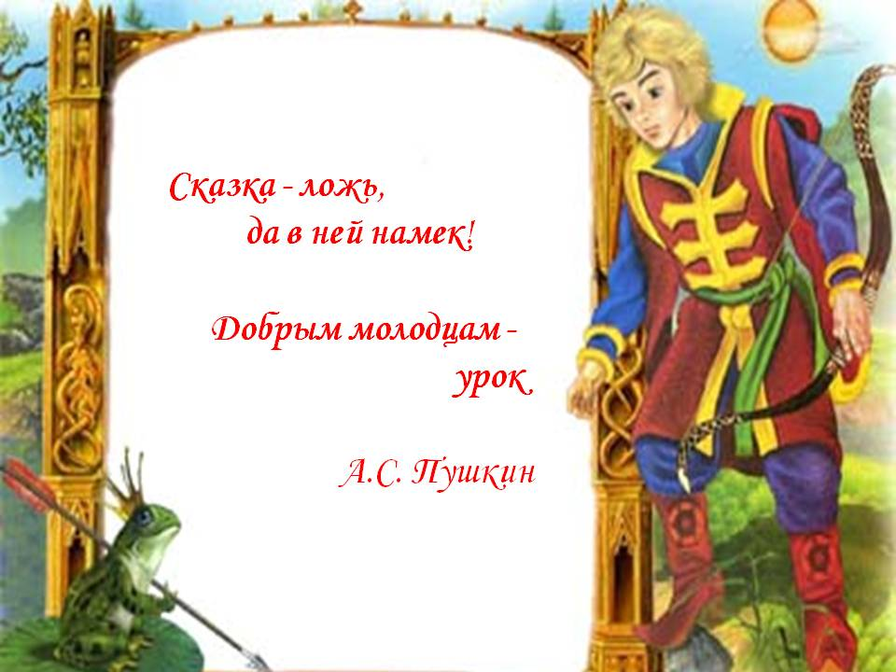

Подготовила и провела: Смешная О.А

г. Риддер

Утренник для начальных классов
«Сказка - ложь, да в ней намёк – добрым молодцам- урок»
Цель: формирование представления у детей о поучительной роли сказок, уважения к общечеловеческим нравственным ценностям.
Задачи:
1.Расширять кругозор детей и словарный запас.
2.Развивать умения грамотно, выразительно излагать свою мысль, логическое мышление, тренировать память.
3.Развивать актёрские способности и внимательность детей.
4. Через сказку воспитывать: честность, доброту, чувство товарищества.
5. Учить умению оценивать чувства и поступки людей.
Оборудование: атрибуты для сказок, выставка рисунков по сказкам.
Участники: Сказочница (Ануфриева М.Н.), Маша (Тюрина Диана), Витя (Тюрин Костя), Дед (Чепурнов Алексей), Бабка (Кунгурова Лолита), Красная Шапочка (Троицкая Диана), Серый Волк (Руслан Оразалинов), почтальон Печкин (Миша Жук), лиса (Саморокова Таня) и воспитанники 4 «б» класса.
Ход занятия.
1.Организация
Воспитатель:
- Прозвенел звонок, начинается урок. Я улыбнусь вам, а вы улыбнитесь друг другу и подумайте, как хорошо, что мы сегодня все вместе.
- Мы спокойны, добры, приветливы, ласковы. Мы все здоровы. Глубоко вдохните и выдохните. Выдохните вчерашнюю обиду, злость, беспокойство. Вдохните в себя теплоту солнечных лучей, красоту окружающего мира.
- Я желаю вам хорошего настроения и бережного отношения друг к другу.
-Мы много уже знаем с вами интересного и полезного. А вот сегодня мы с вами поговорим……а догадайтесь сами….
1. (инсценировка Маша и Витя)
Маша: Витя, стоило нашим родителям уехать, как ты опять за своё!
Целый день сидишь за компьютером, да в игры играешь! Уроки до сих пор не сделал, посуду после обеда не вымыл, а в комнате какой беспорядок, ужас!
Витя: - А ты мне не указывай!
Маша: Вот и грубишь на каждом шагу! Учат тебя, учат, а ты бескультурным и ленивым растёшь. Помнишь, нам ещё бабушка совсем маленьким говорила про сказки, что даже в них все даётся по заслугам, по делам, по поступкам. Как аукнется, так и откликнется.
Витя: Ты это чего сказки вспомнила, нам уже 9 лет, а ты мне все про сказки. Детский сад!
Маша: Зря ты так, на сказках можно учиться не только малым детям! Вот посмотри и послушай! В сказках спрятана мудрость, доброта, справедливость. А этому учиться никогда не поздно!
Витя: А, ты докажи!
-Догадались? Мы сегодня поговорим о том, чему нас учат сказки. Тема нашего урока:
СКАЗКА – ЛОЖЬ, ДА В НЕЙ НАМЁК – ДОБРЫМ МОЛОДЦАМ - УРОК!!!
Звучит музыка «В гостях у сказки».
- Какие чувства у вас возникают, когда вы слышите слово СКАЗКА? Что вы представляете себе? (Радость, восторг, волшебство, ложь, выдумка, неправда, учит жизни…)
Воспитатель:

Сказки с детства нам в жизни нужны.
С интересом мы сказки читаем.
Сказки чудом и знаньем полны
Их волшебной страной называем.
И поверьте, лишь в этой стране
Мы сильнее становимся втрое,
В этой доброй, волшебной стране
Можно стать самым главным героем.

В сказках тема бывает разнообразная. Вспомните сказки, в которых была такая тема:
• о трудолюбии («Морозко») Кто был трудолюбивым? Какой подарок получила Настенька за своё трудолюбие, доброту? А кто не любил работать? Что с нею случилось?
• о находчивости, смекалке, смелости («Иван – царевич и серый волк» «Каша из топора) Какую смекалку проявлял Иван в сказке? Кто ему помогал? А какую находчивость, смекалку проявлял солдат для того, чтобы приготовить кашу из ничего?
• о дружбе, верности («Снежная королева») Кто из героев проявил преданность, верность?
• о жадности, скупости («Сказка о рыбаке и золотой рыбке»)
• о скромности, простоте («Золушка»)
• об уважении к родителям, старшему поколению («Маша и Медведь»)
-Дети, сегодня к нам пришла необычная гостья, встречайте (входит Сказочница)
Под музыку в зале появляется Сказочница (звучит музыка «Сказочная…»)
Сказочница:
Все взрослые мечтают хоть на минутку оказаться в волшебном мире сказки.
Недаром дети любят сказку:
Ведь сказка тем и хороша,
Что в ней счастливую развязку
Уже предчувствует душа.
И на любые испытанья
Согласны храбрые сердца,
В нетерпеливом ожиданье
Благополучного конца.
Сказочница:
-Сказки дети вы читаете,
и вниманье обращаете,
что сказка ложь, да в ней намёк,
И для всех детей - урок! -
Воспитатель:
Для вас, дорогие дети и гости, наш Сказочный калейдоскоп «Сказка - ложь, да в ней намёк»
Сказочница, взмахивает «волшебной» палочкой.
2.Звучит музыка (Ах, вы сени, мои сени)
Появляются Дед и Бабка, садятся за стол
Сказочница читает вступление к сказке:
-Бабка с дедом вдвоём
Жили в домике своём,
И сказать о них нам нужно, жили вместе они дружно.
Денег было у них мало
Пенсии едва хватало.
За столом они сидят,
О еде лишь говорят:
Дед толкает бабку в бок
- Испеки мне колобок!
Бабка:
- Я давно бы испекла, только кончилась мука! -
Дед:
-По сусекам поскреби, может быть найдёшь муки?»
Сказочница:
-Бабка веничек взяла, и сама в амбар пошла.
Там немного помела, и мучицы наскребла
Замесила тесто впрок, так и вышел колобок! -
Бабка:
- Глянь, дедуля, колобок
У него румяный бок-
Дед:
Положи- ка на окошко,
Пусть остынет он немножко
Сказочница:
-Колобок лежал немного, и решил:
«Пора в дорогу!»
Некогда ему сидеть, надо мир спешить смотреть!»
Укатился колобок, замелькал румяный бок…
А на встречу ой! Ой! ой! Шла Лиса тропой лесной…

Появляется Лиса
Лиса берет в руки игрушку Колобок
-НУ, попался, ты, дружок
Песню спой мне, колобок
Видно старая я стала,
Слов твоих не разобрала.
Сядь ко мне ты на носок,
Песню спой лисе, разок-
Начинается песенка Колобка. (фонограмма)
_ Я Колобок, колобок…»
Сказочница:
-А лисица рот открыла, его мигом проглотила,
Лапкой крошки отряхнула,
И хвостом ещё вильнула…
Ведущий:
- Дорогие дети! Как вы думаете, чему же учит эта сказка?»
-А, сейчас давайте немного отдохнём

Физкультминутка
Сказка даст нам отдохнуть!
Отдохнём и снова в путь!
Нам советует Мальвина:
Станет талия осиной,
Если будем наклоняться,
Влево, вправо 10 раз,
Вот Дюймовочки слова:
-Чтоб была спина пряма,
Поднимайтесь на носочки,
Словно тянитесь к цветочкам.
1, 2, 3, 4, 5.
Повторите-ка опять.
1, 2, 3, 4, 5.
Красной Шапочки совет:
Если будешь прыгать, бегать,
Проживёшь ты много лет,
1, 2, 3, 4, 5.
Повторите-ка опять.
1, 2, 3, 4, 5.
Дала нам сказка отдохнуть?
Отдохнули?
Снова в путь!

Ведущий:
А продолжаем мы наш сказочный праздник, интеллектуальной разминкой.
Сейчас я буду задавать вам вопросы, а вы должны верно ответить на них. Тот, кто знает правильный ответ, должен поднять руку. Нельзя выкрикивать с места и перебивать своих товарищей.
- Кто украл Кая? (Снежная Королева)
- Кому мама дала пирожки и горшочек масла? (Красная Шапочка)
- Кто ехал на печи, уплетая калачи? (Емеля)
- Что за скатерть кормит всех досыта? (Скатерть-Самобранка)
- Какой был летательный аппарат у Бабы Яги? (Метла и ступа)
- Он большой друг Чебурашки? (Крокодил Гена)
- Куда спешил доктор Айболит, чтобы помочь больным зверюшкам? (Африку)
- Жилище Бабы Яги. (Избушка на курьих ножках)
- Кто из обитателей болот стал женой царевича? (Лягушка)
- Что потеряла Золушка? (Хрустальную туфельку)
- Кем стал гадкий утёнок? (Лебедем)
- От кого убежала посуда? (от Федоры)
- Кто спас Муху-Цокотуху? (комар)
- Как звали казахского героя- хитреца? (Алдар - Косе)
Какие вы все молодцы, ребята! Как хорошо вы знаете сказки!
Сказочница взмахивает волшебной палочкой.
- Сказка, сказка, покажись, чудо новое явись!

Звучит песенка Красной Шапочки.
Появляется мама и Красная Шапочка
Мама даёт в руки корзинку Красной Шапочке и говорит:
- Слушай, дочка, дорогая!
Ты уж выросла большая!
Нужно к бабушке пойти,
И пирог ей отнести!!
Сказочница:
Девочка взяла корзинку,
И свернула на тропинку
Вот бредёт она по лесу,
Тихо песенки поёт,
Только вдруг малышка слышит,
Будто кто её зовёт.

Волк:
- Эй. девчонка, подожди,
Мимо волка не иди!
Ты куда, дитя идёшь,
И пирог кому несёшь? -
Красная Шапочка:
-Я иду к бабуле милой
Там давно я не гостила,»
Волк:
-Можно мне с тобой, подружка,
Проводить тебя ведь нужно
Путь далёкий, лес большой
Должен я идти с тобой
Ну, пойдём, скорей, дитя,
Медлить нам с тобой нельзя!!!-

Берёт за руку Красную Шапочку, та упирается, уходят.

Воспитатель:
- Дорогие ребята, а эта сказка, по вашему мнению, чему учит детей?

5.А теперь «Музыкальная викторина».
Звучат песни из любимых детских мультфильмов.
Стук в дверь. Входит Печкин.
Печкин отдаёт телеграммы.
6.Сказочница:
-Пока мы слушали музыку, нам принесли телеграммы. Но, видно, так
торопились, что забыли указать адрес, по которому обращаться. Поможем
найти адрес, ребята?
Воспитатель зачитывает текст телеграмм.
(Участники угадывают сказку)
1. Кто желает поменять старое разбитое корыто на новое или квартиру на новый дом? Обращаться в сказку ... («О рыбаке и рыбке»)
2. Модницы и модники! Кто желает приобрести волшебное зеркальце, умеющее говорить? Наш адрес ... («Сказка о мёртвой царевне и о семи богатырях»)
3. Для работы в хозяйстве требуются: повар, конюх, плотник. Выплачиваются премиальные и вознаграждения по итогам работы за год. Обращаться по адресу ... («Сказка о попе и о работнике его Балде»)
Ведущий: -Молодцы! Справились с заданием! А скажите, кто автор этих сказок?
(А. С. Пушкин)
- А сейчас, мы с вами немного поиграем.
7. Игра «Чудесный мешочек»
1. Туфелька («Золушка»)
2. Ключик («Золотой ключик, или приключения Буратино»)
3. Мыло («Мойдодыр»)
4. Горошина («Принцесса на горошине»)
5. Градусник («Айболит»)
6. Яйцо («Курочка Ряба»)
7.Репка (из сказки РЕПКА)
8. Топор («Каша из топора»)
9. Зеркало и яблоко. (А.Пушкин «Сказка о мёртвой царевне»)
10. Лампа («Алладин»)
11. Хвостик («Винни Пух и все-все-все»)
12. Лук («Чипполино»)
13. Рванная шуба («Алдар Косе»)

Ребята, а сейчас будьте внимательны, я зачитаю вам небольшой отрывок из этой сказки.
Казахская сказка: Чудесная шуба
Зима пришла злющая, холодная. Такая зима, что только в лисьей шубе тепло.
Алдар-Косе в своей дырявой шубёнке мёрзнет. Едет он раз по степи и не знает, как из беды выкрутиться. Напрасно машет камчой Алдар-Косе: тощий конь не бежит, старый конь взмахнёт гривой и опять шагом идёт. «Плохой конь. Долгая дорога... — качая головой, говорит сам себе всадник. — Ехать ещё далеко, холодно, ветрено, можно замёрзнуть совсем». Вдруг он видит — навстречу кто-то едет.
По хорошему бегу коня Алдар узнал: едет бай. Хитрец сразу же смекнул, что делать.
Он распахнул свою дырявую шубёнку, выпрямился в седле и запел весёлую песенку.
Встретились путники, остановили коней и поздоровались. Бай в тёплой лисьей шубе ёжится от холода. Алдар-Косе шапку набок сдвинул, отдувается, точно сидит на солнце в летний жаркий день. — Неужели ты не замёрз? — спросил бай хитреца. — Это в твоей шубе холодно, а в моей очень жарко, — ответил баю Алдар-Косе.
— Вижу, что вороны рвали твою шубёнку и в ней дыр больше, чем меха! — насмехается бай. — Вот и хорошо, что дыр много: в одну дыру ветер входит, в другую выходит. Вот почему мне и тепло. «Надо у него эту чудесную шубу выманить!» — думает бай про себя. «Вот тепло будет, если байскую шубу надеть!» —думает хитрец про себя. — Продай мне твою шубу! — говорит бай Алдар-Косе. — Не продам: я без своей шубы сразу замёрзну. — Возьми в обмен мою лисью шубу, — предлагает бай.
— Шубу отдам и денег прибавлю, — снова предлагает бай. — Денег не надо, вот если коня ещё дашь, тогда подумаю.
Обрадовался бай, согласился, снял свою шубу и отдал коня.
Хорошо было Алдар-Косе ездить от юрты к юрте в тёплой шубе на хорошем коне.
В каждой юрте спрашивали у хитреца: — Откуда у тебя лисья шуба и конь-бегунец?
Потешая людей, Алдар-Косе рассказывал, как бай накинулся на его дырявую шубу и отдал ему свою, лисью.
Алдар-Косе каждый раз повторял: — Далёк путь или близок, узнает тот, кто проедет. Горькую еду от сладкой отличит тот, кто поест.
Какие черты характера помогли Алдару поменять свою рваную шубёнку на новую лисью? (Хитрость, находчивость)
У каждого сказочного героя есть свои черты характера и свои качества. Посмотрите на доску (список качеств). Выберите из списка те качества, которыми будет обладать добрый персонаж (милосердный, смелый, честный, справедливый, ответственный). А какие качества подходят злым героям сказок? (жадный, грубый, лгун, предатель, жестокость).
Ребята, как вы думаете, такие черты встречаются только у сказочных героев? Конечно, нет. Автор наделяет героев сказок такими же качествами и чертами характера, которые встречаются у нас, людей.

Итог урока.
- Что нового узнали вы сегодня на уроке?
- Для кого трудным был урок?
- Что вам особенно понравилось?

8. Рефлексия
Во многих сказках встречается яблоня с её наливными яблочками. Вот и на нашем уроке выросла такая яблонька. (Открываю доску)
-Но она какая-то грустная, нет на ней яблок. Давайте её оживим.
У каждого есть 3 яблока (красное, жёлтое, зелёное)
- Если вы считаете, что урок прошёл для вас интересно, вы себя проявили, хорошо работали, разбираетесь в особенностях сказки – прикрепите красное яблоко.
- Если не все пока удалось. Есть какие-то проблемы, что-то не получается – жёлтое.
-Если вам было сложно, есть трудности – зелёное, надо немного созреть.
-Ну и закончить наш урок хочется такими словами:
«Сказка злого человека делает добрым, скупого - щедрее, скучного – веселее и глупого умнее».
Стук в дверь. Входит Печкин.
Печкин: Вам пришло огро-о-омное письмо. (с грамотами для всех участников)
Звучит музыка.
Сказочница:
-Ребята, вот и подошло к концу наше путешествие. Все вы оказались настоящими друзьями книг. Не забывайте, заходите в наше Книжное государство, не проходите мимо библиотеки.

Всем спасибо за вниманье.
За задор и звонкий смех.
За огонь соревнованья,
Обеспечивший успех!
Вот настал момент прощанья -
Будет краткой наша речь:
Говорим мы: «До свиданья,
До счастливых новых встреч».

